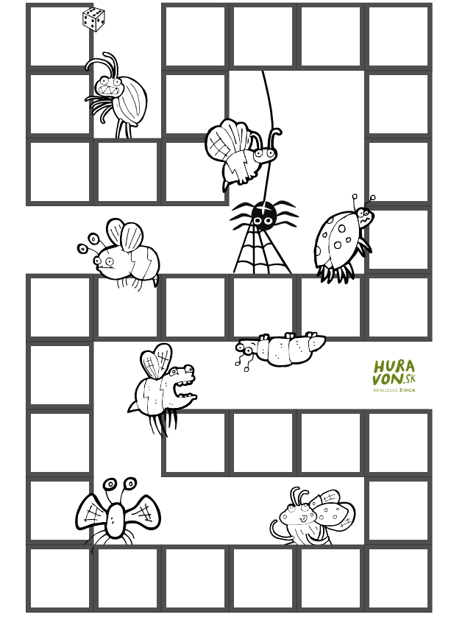ŠTART

?

abc

abc

abc

**CIEĽ**

**ŠTART**

?

?

?

?

?

?

?

?

?

abc

Stojíš jedno kolo.

Hoď kockou ešte raz.

Presuň sa vzad o toľko políčok, koľko máš písmen v mene.

Presuň sa po pavučine.

abc

abc

abc

abc

?

abc

?

abc

abc

abc

abc

abc

abc

abc

abc

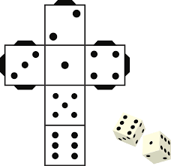

Pravidlá hry

* Cieľom *hry* je dostať svoju figúrku zo štartového poľa na cieľové pole.
* Hráč hádže **3x** až kým nehodí **šestku.** Po hodení šestky môže figúrka odštartovať a postaviť sa na políčko **štart.**
* Súťažiaci sa snaží raz obísť všetky polia, bez toho, aby ju **súper nevyhodil.**
* Počet prejdených polí sa určí hodom očíslovanej kocky. Na políčko sa hráč postaví, až keď **vyrieši** príslušnú úlohu. Políčka obsahujú nasledujúce symboly: **(?, abc).**
* Ak sa hráč dostane na políčko **(abc)** – musí zodpovedať na otázku, pri ktorej bude mať na **výber troch možností.**
* Ak sa hráč dostane na políčko **(?)** – čaká ho **otvorená otázka**, na ktorú musí uviesť odpoveď. Ak hráči nezodpovedajú otázku správne, neposunú sa o počet, ktorý hodil na kocke.
* Ak počas hry hodíš **šestku, nehádžeš ešte raz** ale riešiš úlohu, na ktorú si sa dostal

**Otázky na abc**

**1. Hľuzkové baktérie:**

a) rozkladajú látky v pôde,

b) viažu dusík zo vzduchu a obohacujú pôdu,

c) používajú sa pri výrobe jogurtov,

d) spôsobujú ochorenia.

**2. Vyber hlúbovú zeleninu:**

a) hrach,

b) rajčiak,

c) kapusta,

d) mrkva.

**3. Jablko je plod:**

a) malvica

b) kôstkovica,

c) bobuľa,

d) nažka.

**4. Úlohou včely robotnice je:**

a) kladie oplodnené vajíčka,

b) oplodňujú matku,

c) opeľujú kvety,

d) tvoria nektár.

**5. Samec husi sa volá:**

a) káčer,

b) kohút,

c) moriak,

d) gunár.

**6. Pre mäso, vlnu, mlieko chováme:**

a) tura domáceho,

b) ovcu domácu,

c) kozu domácu,

d) sviňu domácu.

**7. Larvy sa živia vlnou a kožušinou:**

a) moľa,

b) mravec,

c) múčiar,

d) šváb.

**8. Hlísta detská parazituje:**

a) na koži stavovcov,

b) v tenkom čreve človeka,

c) v okolí konečníka,

d) u medzihostiteľa – ošípané.

**9. U ktorého z nasledujúcich živočíchov možno pozorovať pohlavnú dvojtvárosť:**

a) sýkorka,

b) vrabec,

c) sliepka,

d) lastovička.

**10. Larvy sa živia listami kapusty:**

a) vlnačka,

b) pásavka,

c) obaľovač

d) mlynárik.

**11. Bunkové dýchanie prebieha v :**

a) cytoplazma,

b) mitochondria,

c) jadro,

d) chloroplast.

**12. Panôžkami sa pohybuje:**

a) drobnozrnko,

b) červenoočko,

c) črievička,

d) meňavka.

**13. Medzi nákazlivé ochorenia, ktoré spôsobuje vírus patrí:**

a) angína,

b) chrípka,

c) salmonelóza,

d) tetanus.

**14. Skupina buniek, ktoré majú rovnaký tvar a funkciu u rastlín nazývame:**

a) pletivo,

b) tkanivo,

c) bunka,

d) orgán.

**15. Rastliny dýchajú:**

a) chloroplastami,

b) pokožkou,

c) prieduchmi,

d) pľúcami.

**16. Machy, paprade, prasličky sa rozmnožujú:**

a) semenami,

b) výtrusmi,

c) nepohlavne podhubím,

d) stonkovými odrezkami.

**17. Voda a živiny prúdia rastlinou prostredníctvom:**

a) koreňových vláskov,

b) dužiny,

c) pokožky,

d) cievnych zväzkov.

**18. Prízemnú ružicu listov (stvol) má:**

a) púpava,

b) margaréta,

c) zvonček,

d) záružlie.

**19. Samičia pohlavná časť kvetu sa nazýva:**

a) tyčinka,

b) piestik,

c) nitka,

d) blizna.

**20. Medzi suchý pukavý plod patrí:**

a) klas,

b) bobuľa,

c) struk,

d) orech.

**21. Rúrkovité výtrusnice sa vyskytujú u:**

a) plávky,

b) pečiarky,

c) bedle,

d) hríba dubového (dubáka).

**22. Nezmar má nervovú sústavu:**

a) rebríčkovú,

b) rozptýlenú,

c) uzlinovú,

d) rúrkovitú.

**23. Medzi hermafrodity patrí:**

a) slimák,

b) križiak,

c) rak,

d) mrľa.

**24. Pľúcnym vakom dýcha:**

a) škľabka,

b) pásomnica,

c) lienka,

d) slimák.

**25. Hlavohruď a 4 páry končatín majú suchozemské:**

a) pavúky,

b) hmyz,

c) raky,

d) motýle.

**26. Potravu prijíma celým povrchom tela:**

a) dážďovka,

b) pásomnica,

c) slimák,

d) hlísta.

**27. Nepriamy vývin sa vyskytuje u:**

a) pavúkov,

b) rakov,

c) žiab,

d) slimáka.

**28. Bičíkom sa pohybuje:**

a) drobnozrnko,

b) červenoočko,

c) črievička,

d) meňavka.

**29. Brvami sa pohybuje:**

a) drobnozrnko,

b) červenoočko,

c) črievička,

d) meňavka.

**30. Jednobunkové huby sa nazývajú:**

a) plesne,

b) kvasinky,

c) lišajníky,

d) machy.

**Správne odpovede:**

1. **B**
2. **C**
3. **A**
4. **C**
5. **D**
6. **B**
7. **A**
8. **B**
9. **C**
10. **D**
11. **B**
12. **D**
13. **B**
14. **A**
15. **C**
16. **B**
17. **D**
18. **A**
19. **B**
20. **C**
21. **D**
22. **B**
23. **A**
24. **D**
25. **A**
26. **B**
27. **C**
28. **B**
29. **C**
30. **B**

**Otvorené otázky**

1. **Uveď príklad ochorenie spôsobené vírusom.**
2. **Uveď príklad ochorenie spôsobené baktériou.**
3. **Vymenuj 3 organely rastlinnej bunky.**
4. **Vymenuj 3 organely živočíšnej bunky.**
5. **Uveď príklad na jednobunkovú rastlinu.**
6. **Uveď príklad na jednobunkového živočícha.**
7. **Uveď príklad na nekvitnúcu rastlinu.**
8. **Uveď príklad na rastlinu patriacu medzi strukoviny.**
9. **Uveď príklad rastliny, ktorej plodom je malvica.**
10. **Uveď príklad rastliny, ktorej plodom je kôstkovica.**
11. **Uveď príklad rastliny, ktorej plodom je bobuľa.**
12. **Vysvetli priebeh fotosyntézy.**
13. **Uveď 3 príklady na produkty, ktoré získavame vďaka včelám.**
14. **Uveď 3 príklady na jedlé huby.**
15. **Uveď 3 príklady na jedovaté huby.**
16. **Uveď príklad na lišajník.**
17. **Uveď príklad na živočícha, u ktorého je možné pozorovať pohlavnú dvojtvárosť.**
18. **Uveď 3 príklady na živočíchy patriace medzi hmyz.**
19. **Uveď príklad na pavúkovca.**
20. **Uveď príklad na lastúrnika.**
21. **Uveď príklad na ulitníka.**
22. **Uveď príklad na kôrovca.**
23. **Uveď príklad na ploskavca.**
24. **Uveď príklad na hlístovca.**
25. **Uveď príklad na pŕhlivca.**
26. **Uveď príklad na obrúčkavca.**
27. **Uveď príklad vnútorného parazita.**
28. **Uveď príklad vonkajšieho parazita.**
29. **Uveď príklad na cicavca, ktorý patrí medzi hlodavce.**
30. **Vymenuj rozmnožovacie orgány rastliny.**